WEB интерфейс программы Альфа Локатор – примеры отображения
- Экран авторизации программы Альфа Локатор
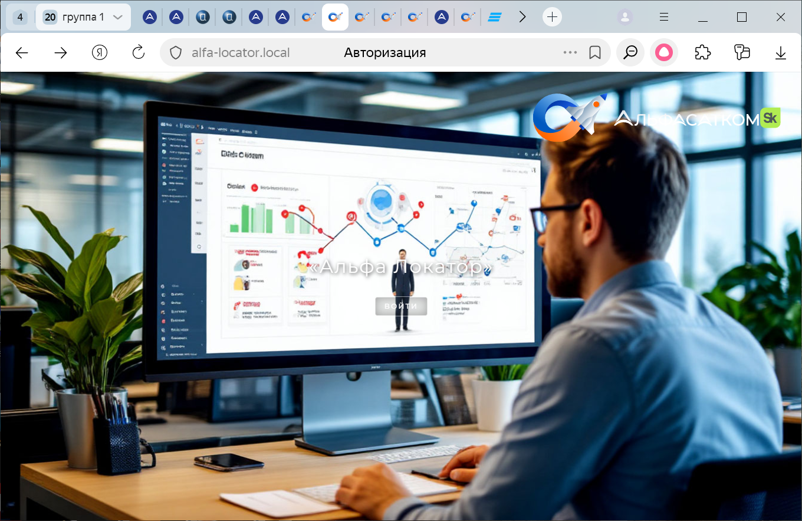
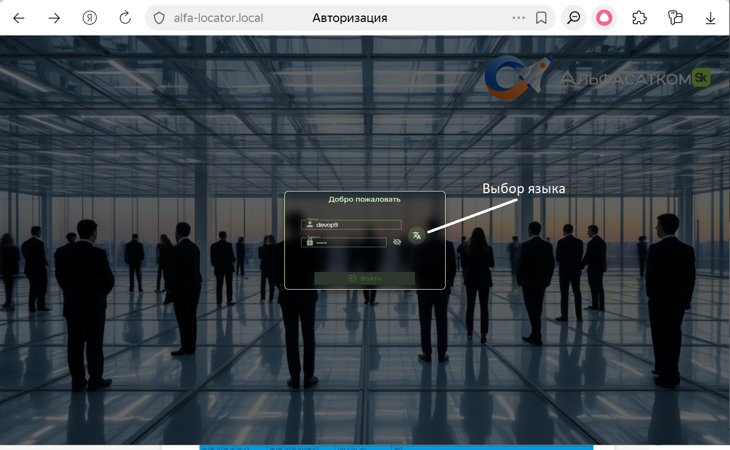

- Экран главной страницы с возможностью быстрого доступа ко всем пунктам меню
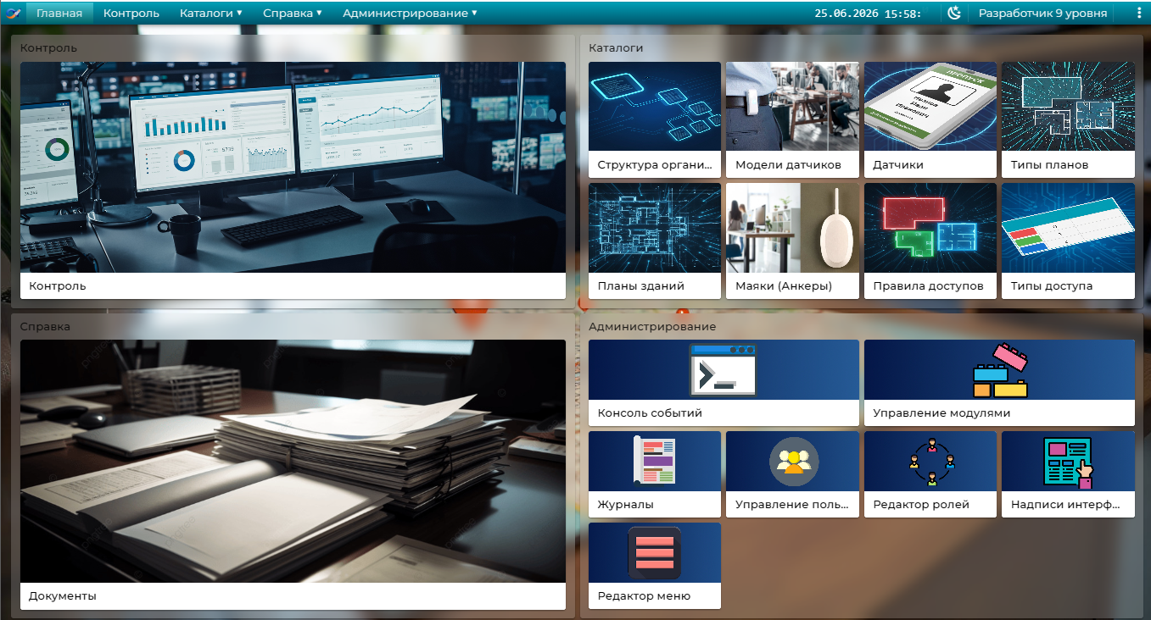
- Меню «Контроль». Тепловая карта (отображение цветом областей и точек наиболее частого нахождения)
А) В помещениях на планах
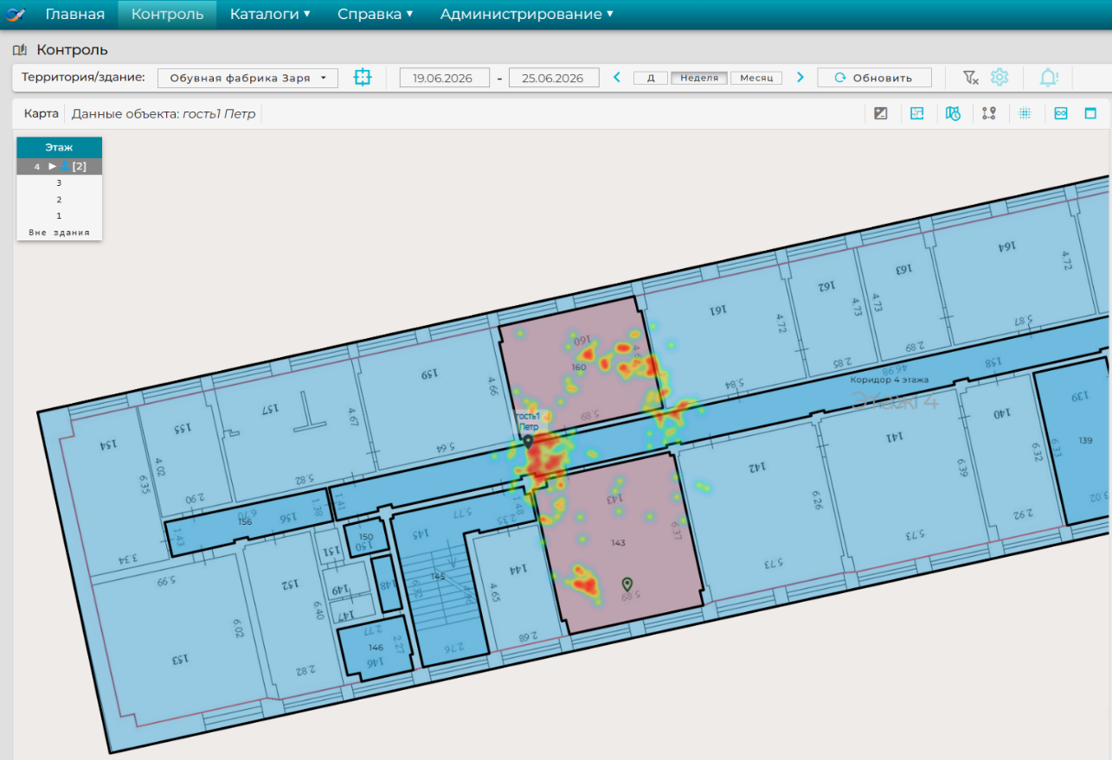

Б) На карте местности
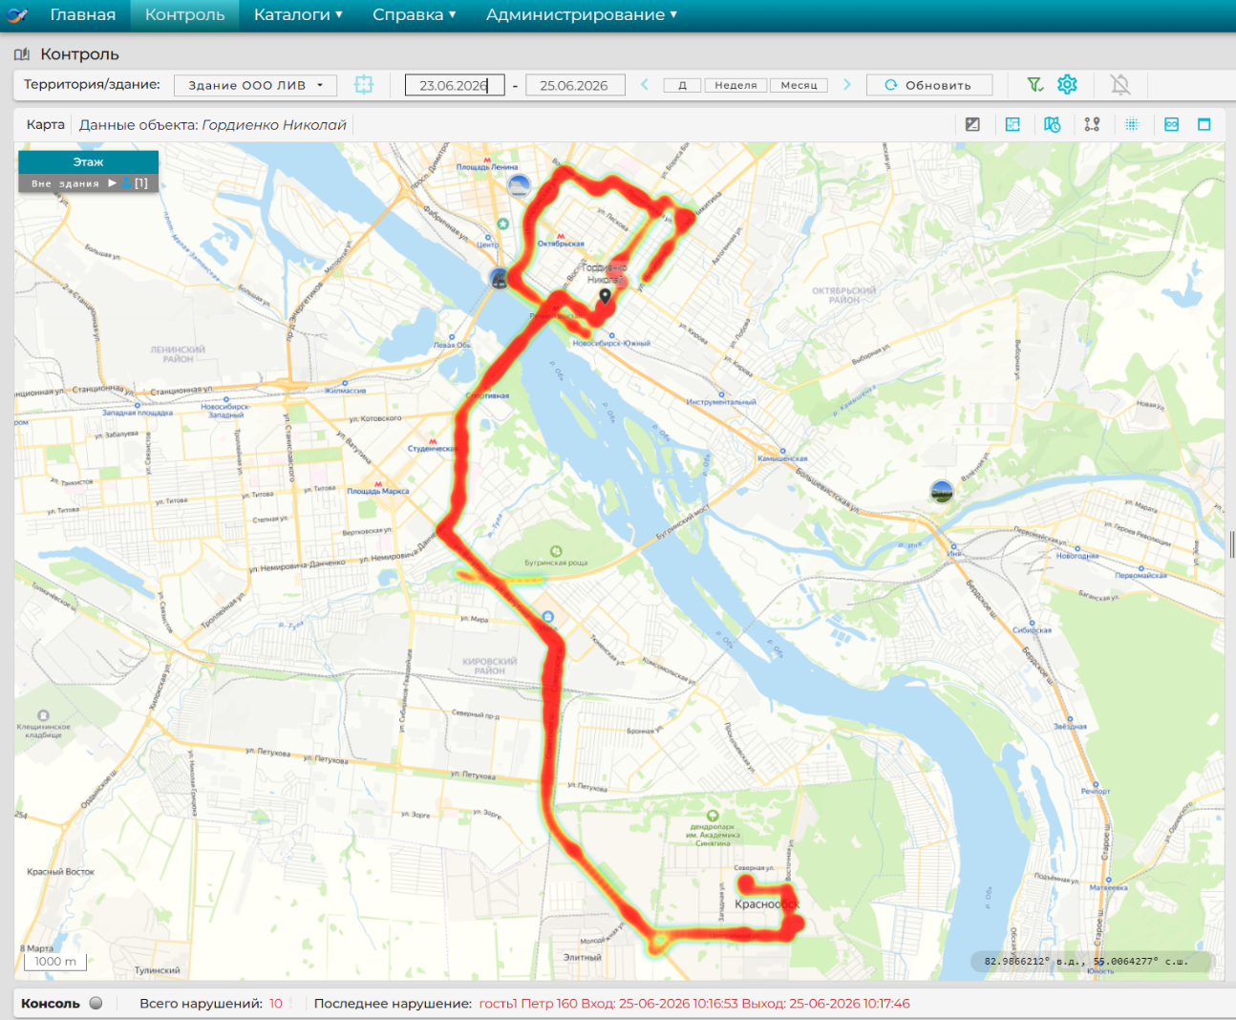
- Меню «Контроль». Трек (траектория) движения на карте
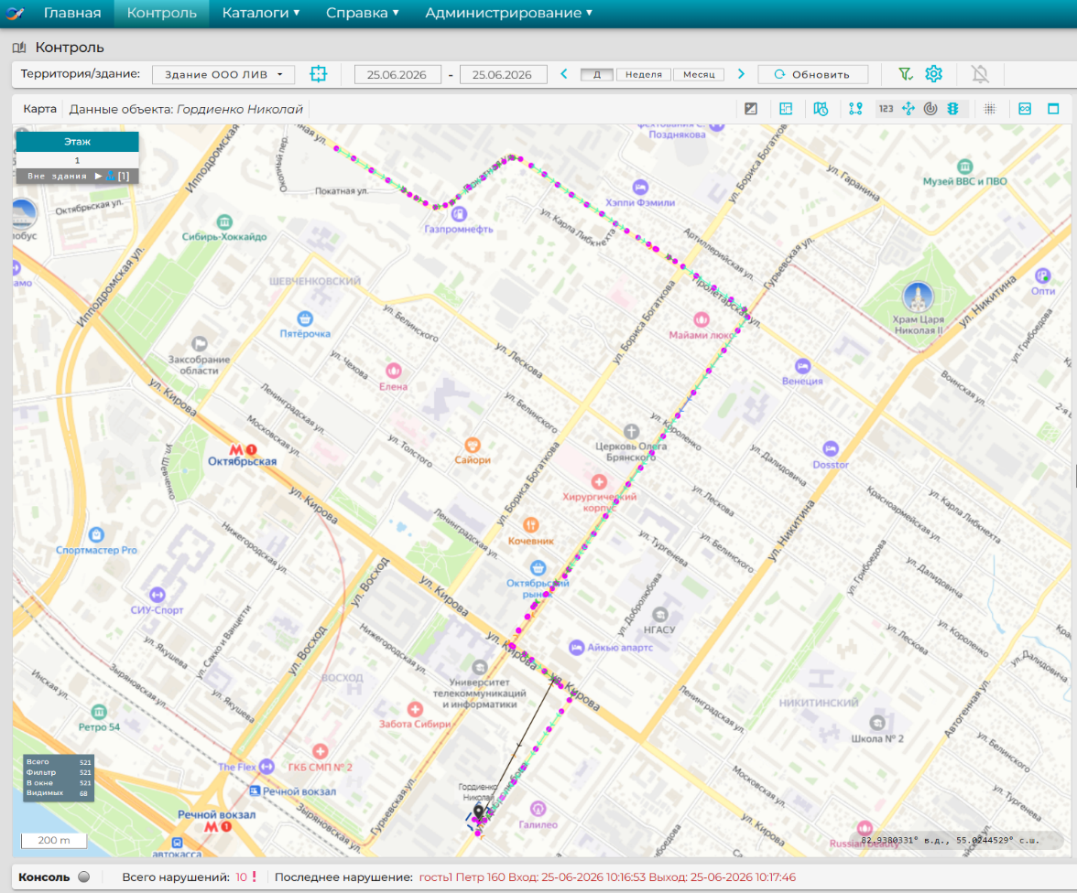

- Меню «Контроль». Окно контроля с выделенными цветом зонами доступа
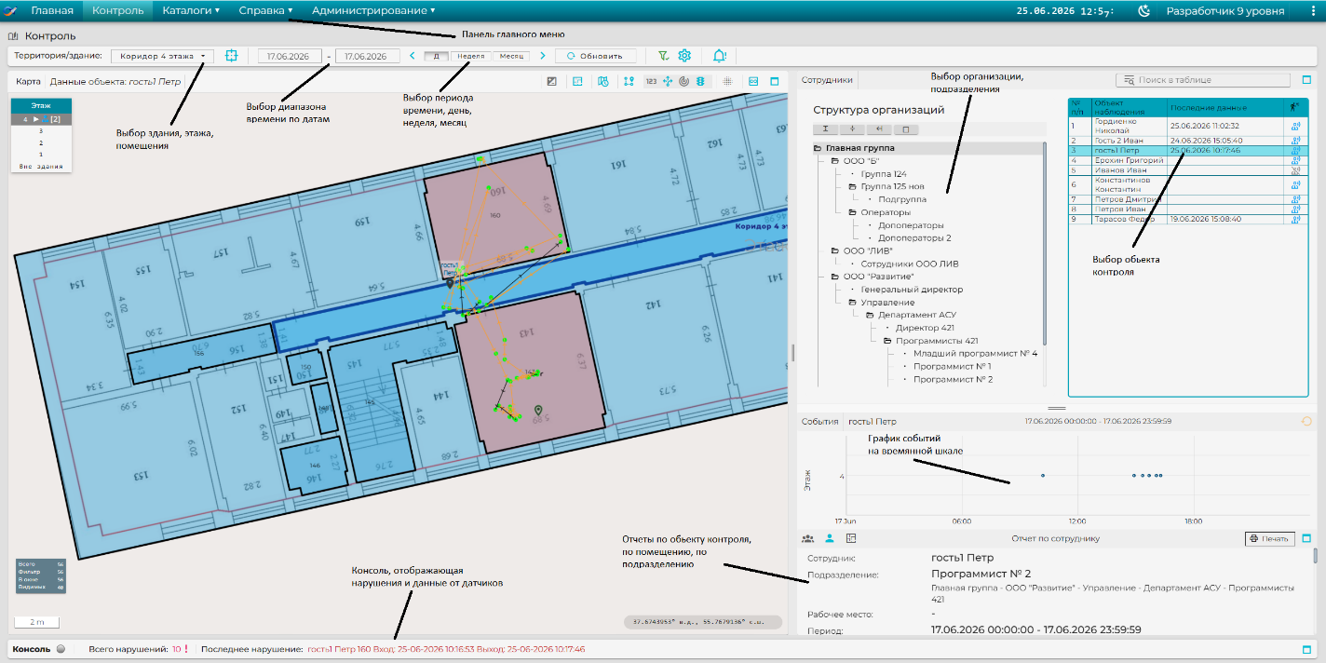
На плане здания отображаются запрещенные и разрешенные зоны, при входе и выходе в запрещенную зону формируется сообщение о нарушении, которое отправляется на электронную почту и в МАКС ответственному лицу, сохраняется в базу данных и отображается в консоли.
- Меню «Контроль». Консоль нарушений
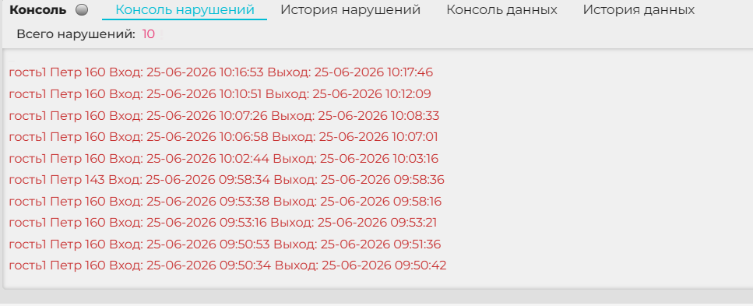

- Меню «Контроль». Трек перемещения объекта контроля и отчет о продвижении объекта контроля за неделю
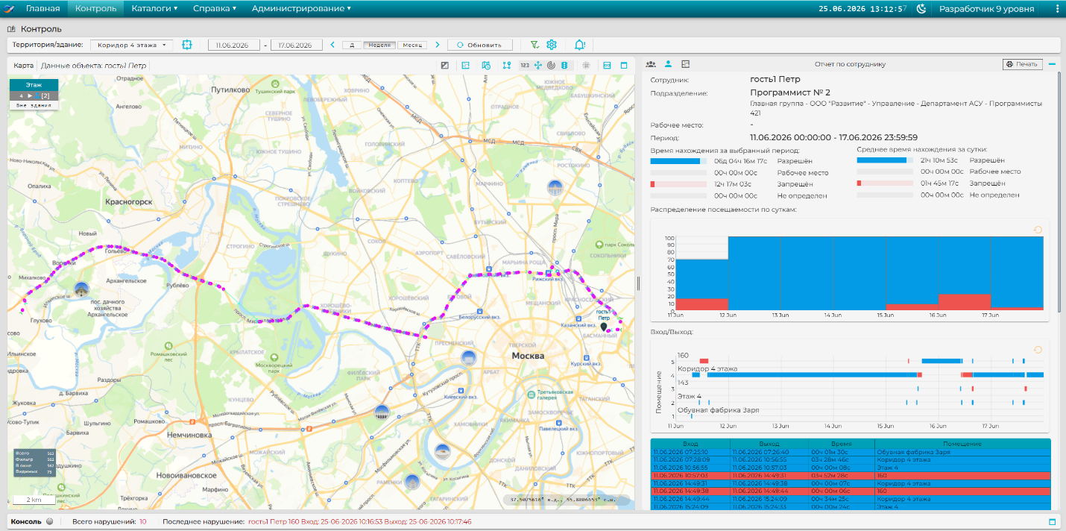

- Меню «Контроль». Отчет за неделю о передвижениях объекта контроля, сформированный в формате pdf
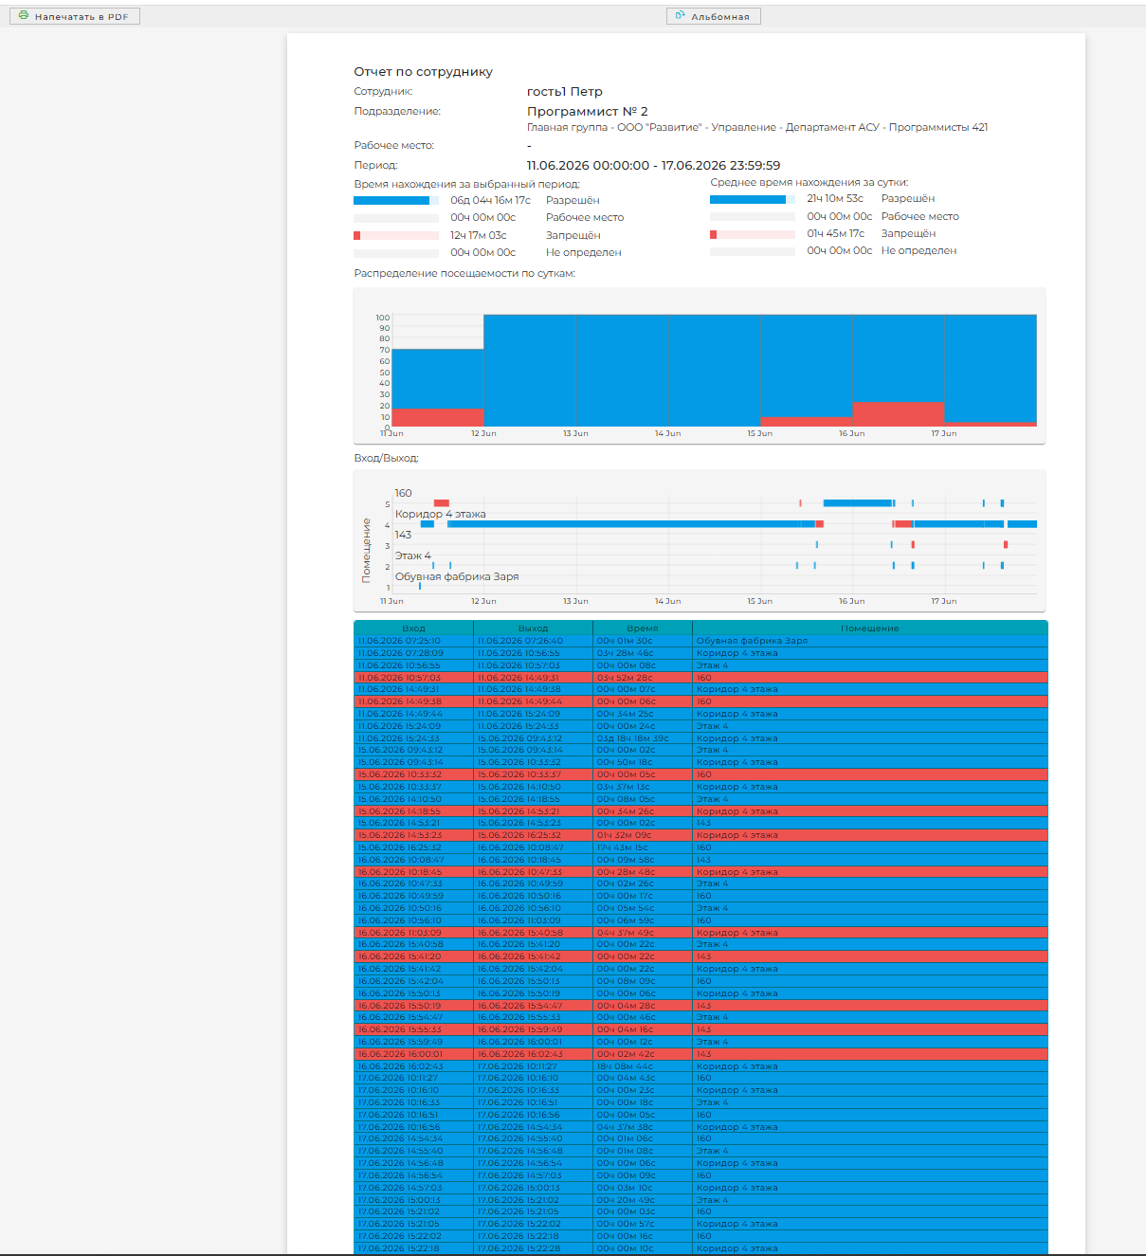
Содержит обобщённую информацию о нахождении в разрешенных и запрещенных зонах, графический анализ и подробные табличные данные нахождения по каждому помещению.
Отчет может быть сохранен в виде файла.

- Меню «Контроль». Отчет по подразделению
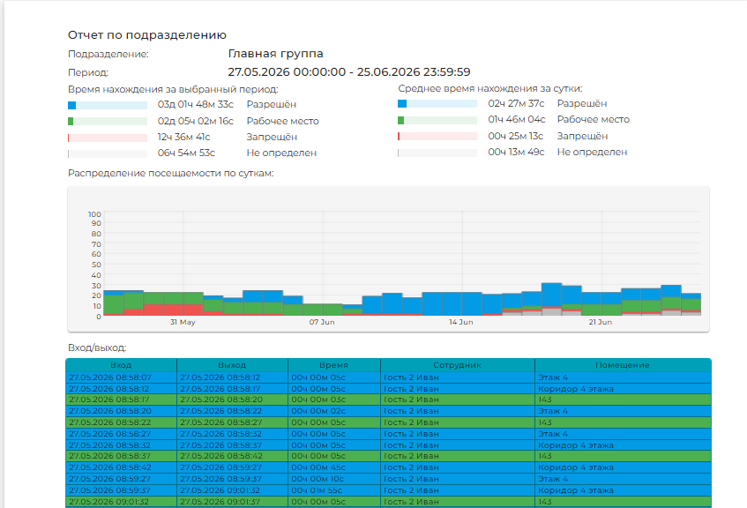

- Меню «Контроль». Отчет по помещению, этажу, зданию
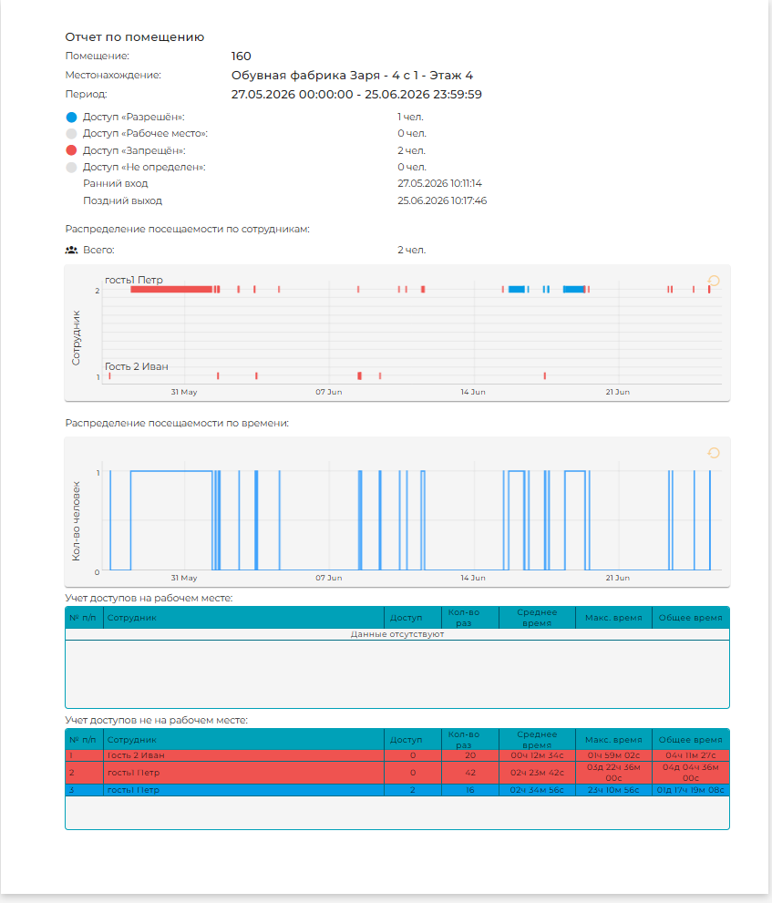

- Меню «Каталоги»
Программа предоставляет возможность самостоятельного конфигурирования с помощью встроенных редакторов:
- Редактор структуры организации
- Редактор датчиков
- Редактор типов планов
- Редактор планов зданий
- Редактор маяков (Анкеров)
- Редактор правил доступа
- Редактор типов доступа
Доступ к редакторам обеспечивается через меню «Каталоги» или через виджеты из главного экрана.

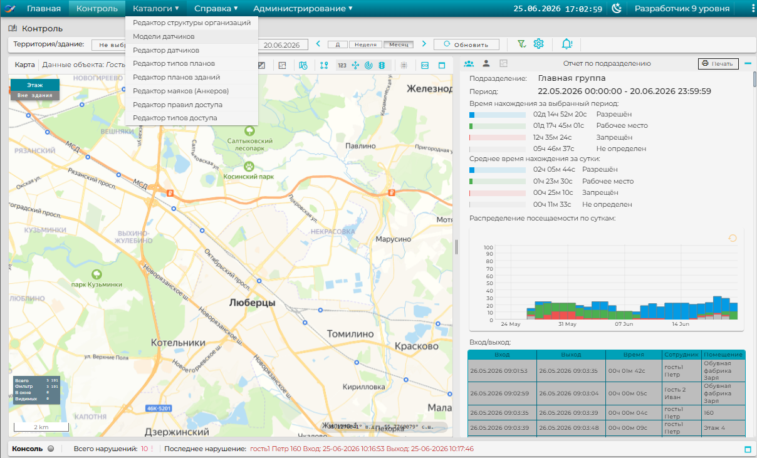

- Меню «Каталоги». Редактор структуры организации
Позволяет создавать и редактировать организацию и ее подразделения, включая сотрудников. Этим сотрудникам будут выдаваться датчики (бейджи), по размеру и форме напоминающие пропуска.
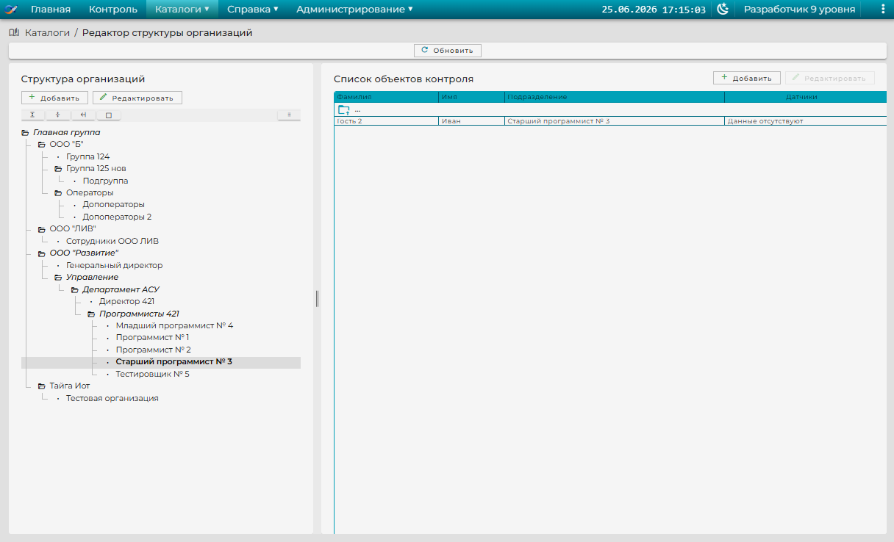
- Меню «Каталоги». Редактор датчиков
Позволяет добавлять в программу датчики, редактировать их, привязывать датчики к сотрудникам.
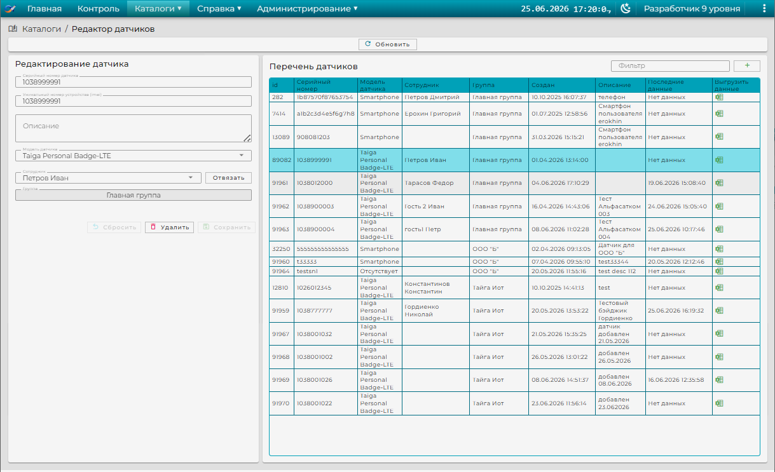
- Меню «Каталоги». Редактор типов планов
Позволяет в визуализированном интерфейсе, сразу видеть результат, настраивать формат, цвет, толщину линий, а также цвет и прозрачность заливки полигонов (помещений этажей, зданий, территорий).
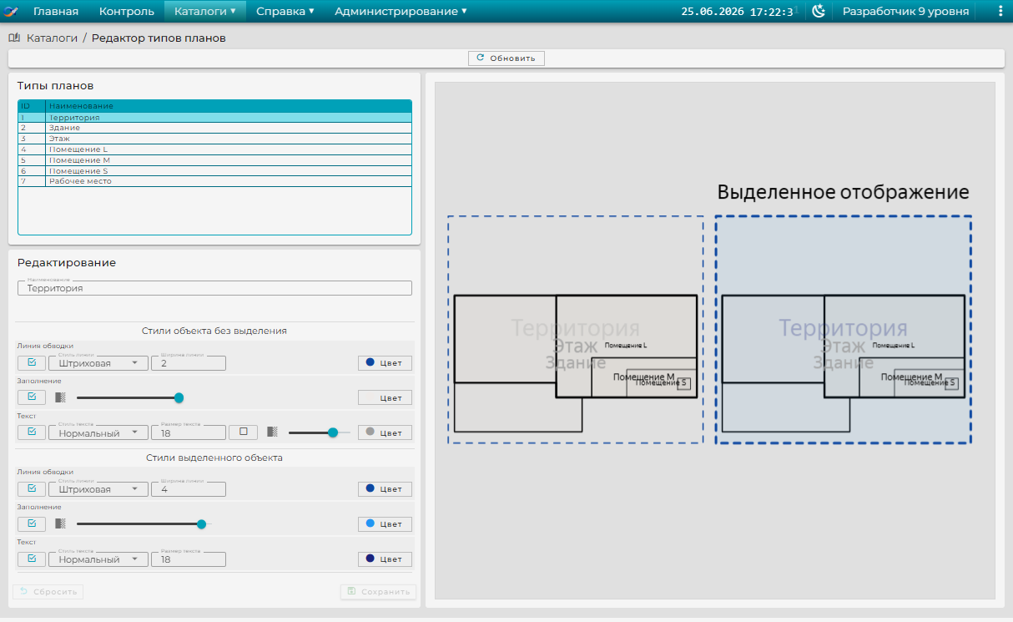
- Меню «Каталоги». Редактор планов зданий
Позволяет создавать на карте в формате полигонов территорию, здания, этажи, помещения трех уровней и рабочие места, которым в редакторе правил доступа будет назначаться доступ для сотрудников, которым прикреплены датчики.
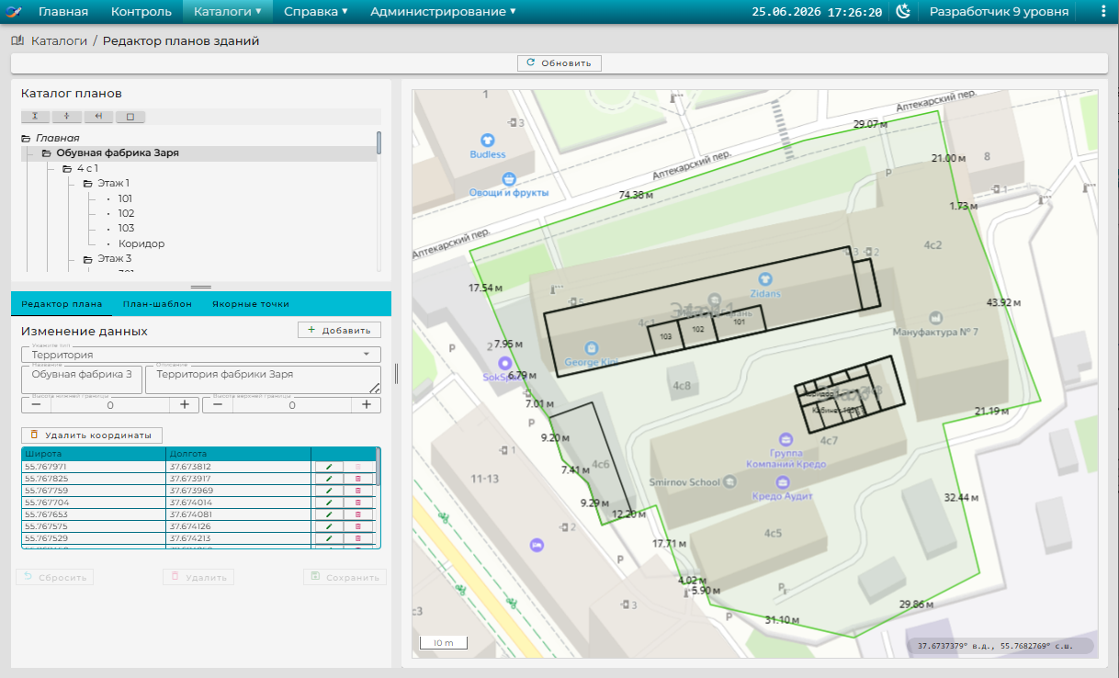
- Меню «Каталоги». Редактор маяков (Анкеров)
Позволяет устанавливать местоположения маяков (анкеров) на карте, при этом автоматически определяются их координаты, которые потом вводятся в анкера. По анкерам бейджи определяют свое местоположение в помещении с высокой точностью без спутниковой геолокации.
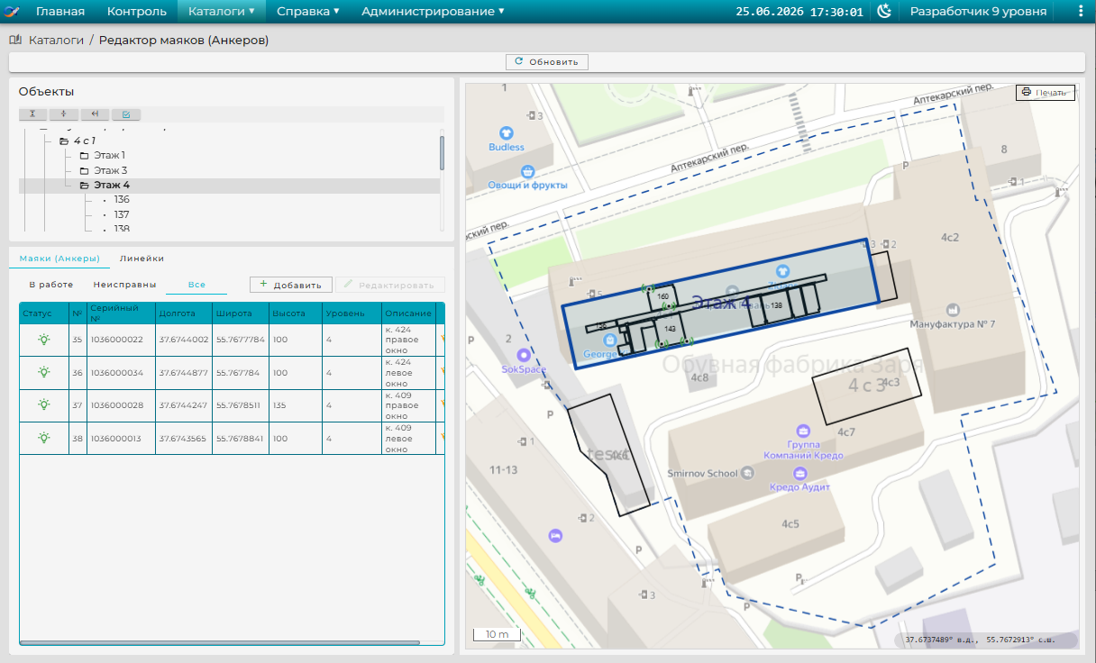
- Меню «Каталоги». Редактор правил доступа
Позволяет создавать и редактировать правила доступа подразделениям к помещениям. Правила доступа: «Запрещен», «Разрешен», «Рабочее место» установлены по умолчанию. По желанию заказчика могут быть изменены.
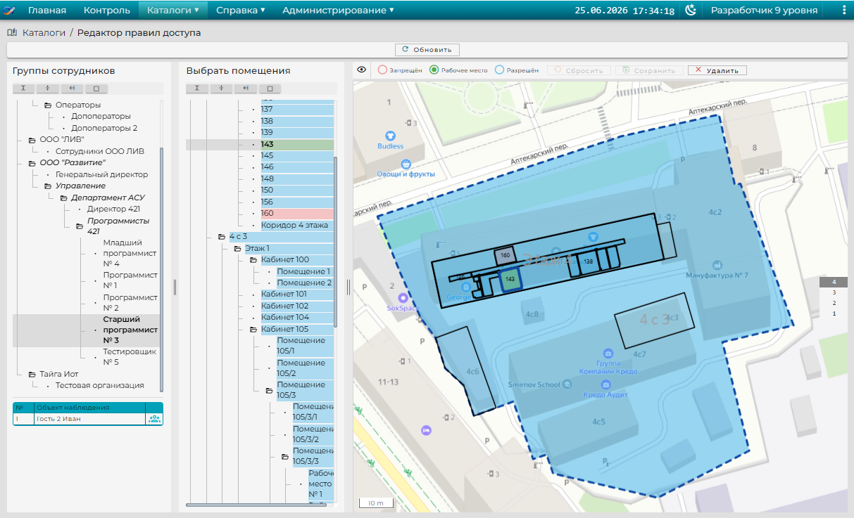
- Меню «Каталоги». Редактор типов доступа
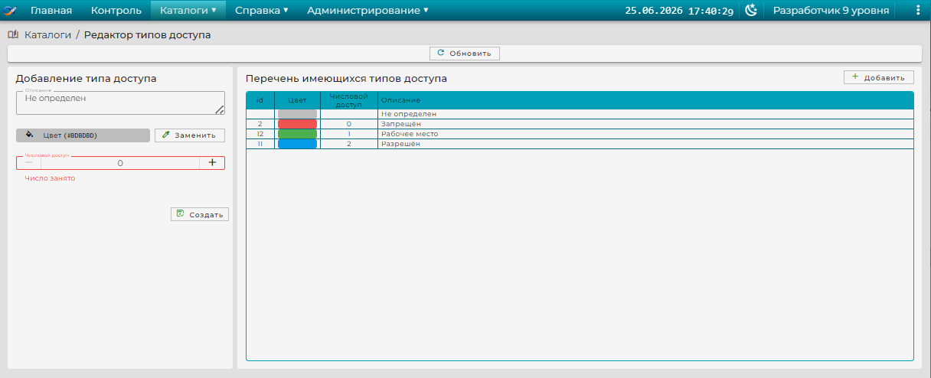
- Меню «Справка»
- Меню «Администрирование»

